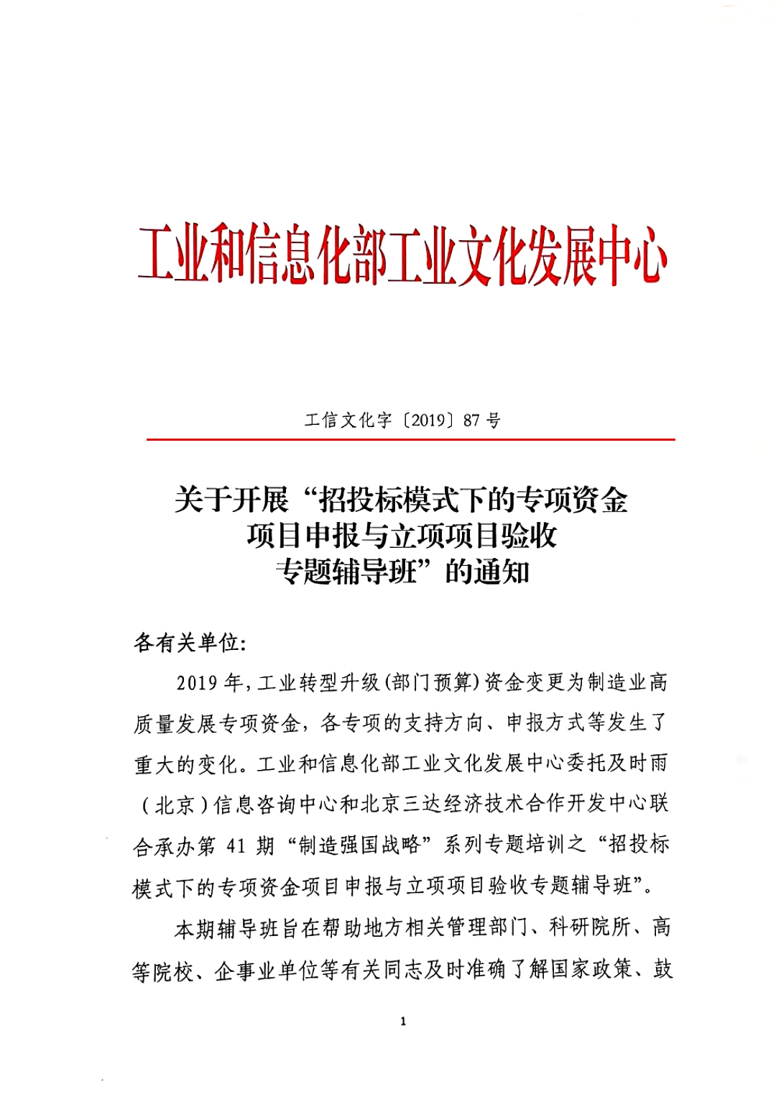
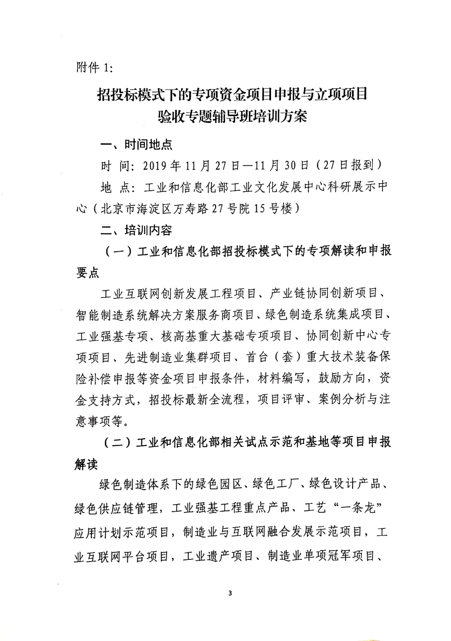
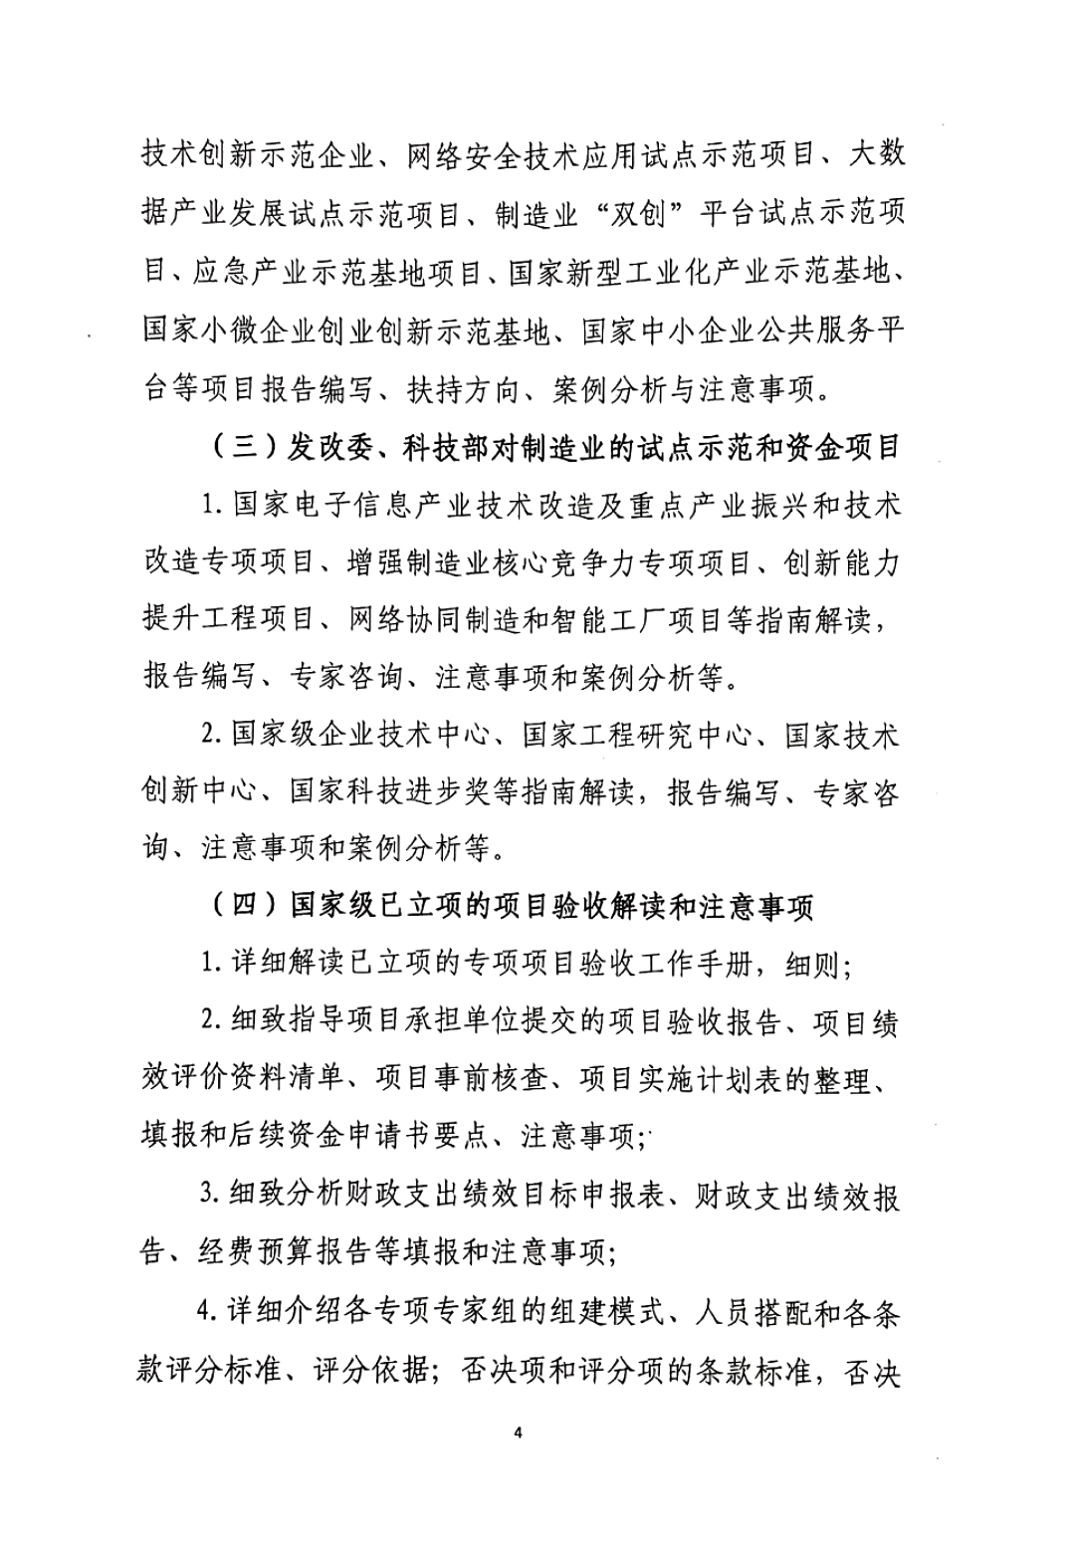
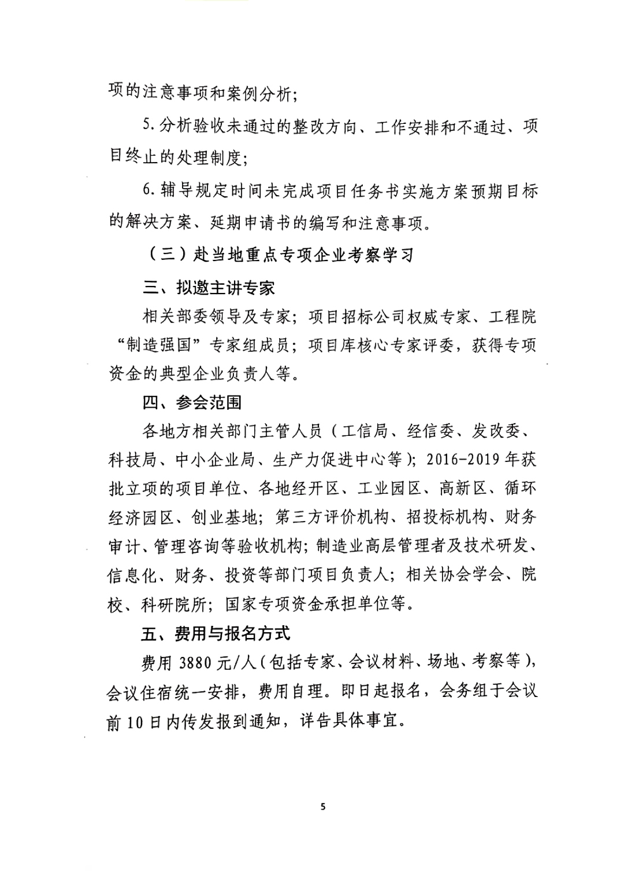
附件2：
招投标模式下的专项资金项目申报与立项项目验收
专题辅导班报名表
单位名称
经 办 人 |  |  | 手 机
联系电话 |  |  | 传 真
电子邮件
参会代表 | 姓 名 | 性别 | 职 务 | 办公电话 |  | 移动电话
会议费用 | 3880元/人。食宿统一安排，费用自理。
费用总计 | ￥： 元（大写： ）
预留房型 | □单人大床 □双人标间 □无需安排 |  |  |  | □北京
收款账户 | 及时雨（北京）信息咨询中心
账 号 | 9122 0154 7400 05767
开户银行 | 浦发银行北京永定路支行
重点想了解的内容

注：请逐项填写后将回执传真至会务组
联系人：何洋 18396830727(同微信)
邮 箱：sdszbzz@163.com

